Экспертиза счетчиков
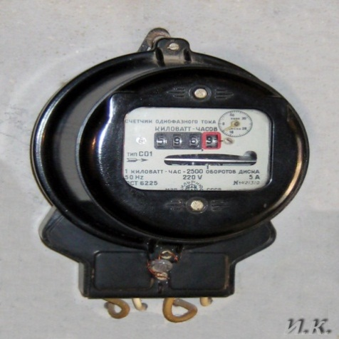
- используются для сбора информации о количестве потребляемой электроэнергии
- проверка сохранности, верности показаний и других параметров
- проводится в случаях, являющихся конфликтными, спорными
- требуют вмешательства опытных специалистов
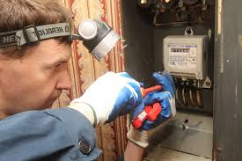
- сохранность счетчиков, их работа и процесс потребления электроэнергии

Положение Министерство топлива и энергетики «О проведении экспертизы приборов учета электрической энергии у бытовых потребителей»

